Guía de estilos BioCan
Índice
Logotipo 2
Colores aplicados 2
Iconografía BioCan 4

Logotipo
  - Versión principal
La forma de bolsa con una hoja dentro, utilizando colores verdes describe la finalidad del proyecto, que es en tres palabras, compras, alimentos y frescura.
La versión con el nombre dentro del el logo es la principal de cara a posibles como marcas de agua o uso en documentos.

  - Versión simplificada
Esta versión es la utilizada en la web, transmite los valores como la otra versión, pero quiere resaltar la imagen de la bolsa frente a el nombre de la empresa.
Esto ayuda a fortalecer el reconocimiento de la marca solo viendo el dibujo. Esto puede ayudar a un mejor posicionamiento entre los consumidores haciéndolo especial, al igual que pasa con otros logos de empresas como McDonald’s o Starbucks, que no necesitan poner su nombre para ser fácilmente reconocibles.


Colores aplicados
Los colores principales de la web son los siguientes:
Sobre estos colores están constituidos los elementos de la web como por ejemplo los botones o los colores de fondo.

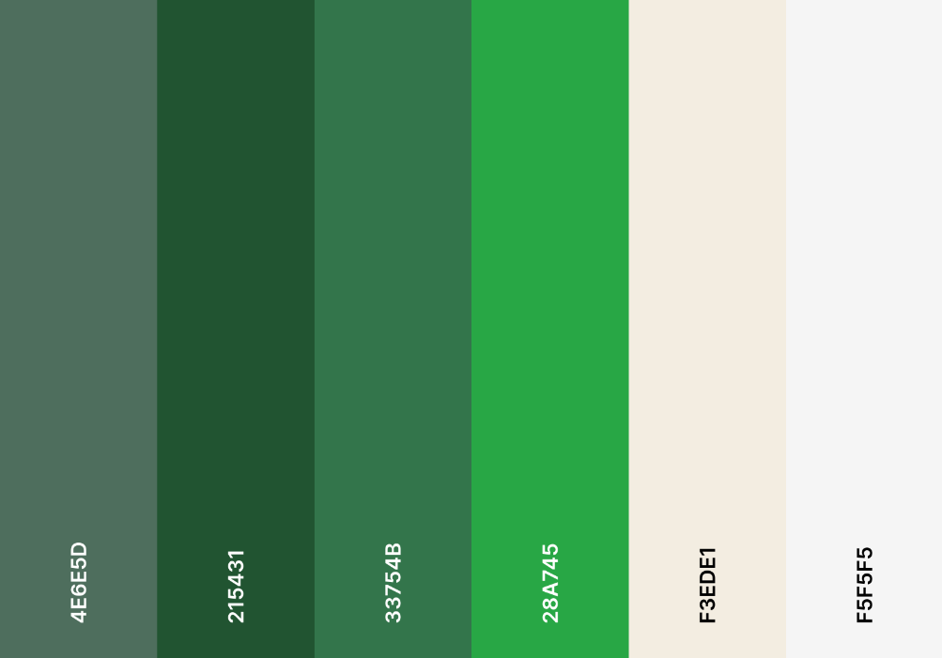
- Arena clara
Código HEX: #f3ede1
Usado en: Fondo general, tarjetas, footer y header.
Descripción: Un tono crema cálido que aporta un fondo natural y limpio. Transmite claridad, calma y refuerza el estilo ecológico y accesible de la plataforma.
- Verde bosque
Código HEX: #215431
Usado en: Botones y titulos del footer
Descripción: Un verde oscuro intenso que evoca naturaleza profunda y compromiso ambiental. Se usa para destacar elementos clave y generar contraste visual.
- Verde orgánico
Código HEX: #33754B
Uso recomendado: Botones en estado hover, enlaces y elementos interactivos.
Descripción: Verde vibrante y equilibrado, con un tono natural que estimula la acción sin resultar estridente. Refuerza la identidad ecológica en elementos interactivos.
- Verde éxito
Código HEX: #28A745
Usado en: Botones con funciones de confirmación y hovers.
Descripción: Un verde brillante universalmente asociado al éxito. Se utiliza para reforzar acciones completadas o estados positivos en formularios y procesos.
- 6. Gris claro neutro
Código HEX: #F5F5F5
Uso recomendado: Fondos secundarios, campos de formulario, separadores.
Descripción: Un tono gris muy claro, casi blanco, que proporciona contraste sin dureza. Aporta limpieza y jerarquía visual sin quitar protagonismo a los elementos clave.
- 7. Negro
Usado en: Textos generales de la pagina por defecto.

Iconografía BioCan
La iconografía de BioCan utiliza el sistema de iconos de Material UI (MUI Icons), que proporciona un estilo moderno, consistente y accesible.
Todos los elementos son compatibles con el diseño responsive y algunos como el del carrito de la compra son actualizados en tiempo real:

La página combina iconos de tipo outlined y rounded:

Algunos botones simplemente son la versión básica de botón de MUI cambiando el color y el texto que contiene:

  - Tipografía
La tipografía en BioCan transmite claridad, accesibilidad y modernidad, manteniendo una apariencia limpia y amigable en todos los dispositivos.
Las funetes utilizadas son las siguientes: system-ui, Avenir, Helvetica, Arial, sans-serif;
Esta pila tipográfica garantiza compatibilidad con la mayoría de los sistemas operativos y navegadores, utilizando fuentes optimizadas para pantalla. Si no se carga la fuente principal, se recurre automáticamente a alternativas visualmente similares y confiables.
Aplicación y uso por contexto:
- Títulos y encabezados:
Se utiliza Avenir elegante y legible, que refuerza el carácter ecológico y profesional del sitio. Se recomienda aplicar colores principales como el verde bosque (#215431) o verde orgánico (#33754B) para destacar.
- Texto principal (body):
Se utiliza una fuente neutra y clara que facilite la lectura en bloques de contenido, formularios o fichas de productos.) como lo es Helvetica o system-ui.
- Textos secundarios y elementos auxiliares:
Arial o sans-serif es utilizada en etiquetas, botones o mensajes contextuales, se recomienda mantener colores suaves como #4E6E5D o tonos grises que no compitan con los elementos principales.

Casos de uso
  - Acceso general (usuario no registrado)
El usuario accede a la página principal, donde encuentra el menú principal con acceso a:
- Un carrusel de productos destacados, que puede explorar. Si hace clic en alguno de ellos, accederá a su ficha detallada.
- Un botón para ver todos los productos, accesible tanto desde el carrusel como desde el footer.
En la página de productos, el usuario puede:
- Buscar productos mediante una caja de texto.
- Filtrar por categoría utilizando un selector.
- Ver cada producto en una tarjeta y acceder a una vista más detallada al hacer clic.
En esta vista detallada, puede ver:
- Nombre del producto
- Foto
- Cantidad disponible
- También aparece un botón para añadir al carrito, aunque la opción de completar compra dentro de esta opción solo estará habilitada si el usuario está logueado como comprador.
  - Usuario comprador
Para registrarse, el usuario debe acceder a la página de registro (Sign Up) desde el header de la parte pública. Allí encontrará un formulario para crear su cuenta como comprador.
Una vez registrado e identificado, accede a su área privada, donde podrá:
- Ver sus datos personales y editarlos mediante un botón.
- Consultar su historial de pedidos, si ha realizado alguno.
Esta sección privada cuenta con un header con accesos a:
- La página pública
- La página para editar el perfil
- El historial de pedidos
- El carrito
- El botón para cerrar sesión
En la página del carrito, el comprador puede:
- Aumentar o disminuir la cantidad de cada producto
- Eliminar productos individualmente
- Vaciar el carrito por completo
- Finalizar el pedido
  - Usuario agricultor
El agricultor puede registrarse desde la misma página de registro (Sign Up), seleccionando "Agricultor" en el desplegable de tipo de usuario.
En su área privada, el agricultor verá:
- Sus datos personales, con la opción de editarlos
- Un listado de sus productos subidos, con filtros por nombre y/o categoría
- Un botón para subir nuevos productos, que redirige a un formulario para introducir la información del producto
Cada producto subido se muestra como una tarjeta con:
- Un botón para editar
- Un botón para eliminar
  - Usuario administrador
Actualmente, existe un único usuario administrador, creado directamente en la base de datos. No hay una opción para registrarse como administrador desde la interfaz.
El administrador inicia sesión como cualquier otro usuario, pero accede a su propia área privada, donde puede:
- Ver una lista completa de todos los productos publicados en la plataforma, con filtros para buscarlos por nombre o categoría
- Crear, editar o eliminar productos
- Editar o eliminar cualquier usuario registrado (comprador o agricultor)

Planificación
  - Hitos clave del proyecto BioCan
- Análisis y planificación
- Inicio: 12 de abril
- Fin: 15 de abril
- Descripción: Definición de funcionalidades, objetivos y alcance del proyecto.
- Diseño de la base de datos y de interfaces
- Inicio: 16 de abril
- Fin: 23 de abril
- Descripción: Estructura de tablas, relaciones, maquetado de pantallas y navegación general.
- Configuración del entorno de desarrollo
- Inicio: 24 de abril
- Fin: 25 de abril
- Descripción: Preparación del repositorio, entorno de trabajo, y estructura de carpetas.
- Desarrollo del backend (autenticación y gestión de datos)
- Inicio: 26 de abril
- Fin: 14 de mayo
- Descripción: Implementación de roles, autenticación con JWT, CRUD de usuarios y productos, carrito de compra y pedidos.
- Desarrollo del frontend
- Inicio: 15 de mayo
- Fin: 31 de mayo
- Descripción: Implementación de páginas públicas (home, productos) y privadas (perfil comprador, agricultor y admin), integración con el backend.
- Pruebas finales y ajustes
- Inicio: 1 de junio
- Fin: 3 de junio
- Descripción: Verificación funcional, corrección de errores, pruebas de usabilidad

